PRASÁTKO
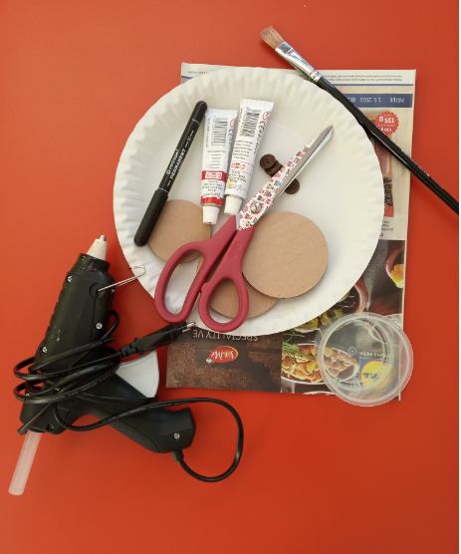
POMŮCKY:
- kulatý papírový tácek
- nůžky
- karton na uši a na rypák
- tavící pistole/lepidlo
- kelímek s vodou
- štětec
- růžová temperová barva
- černý fix
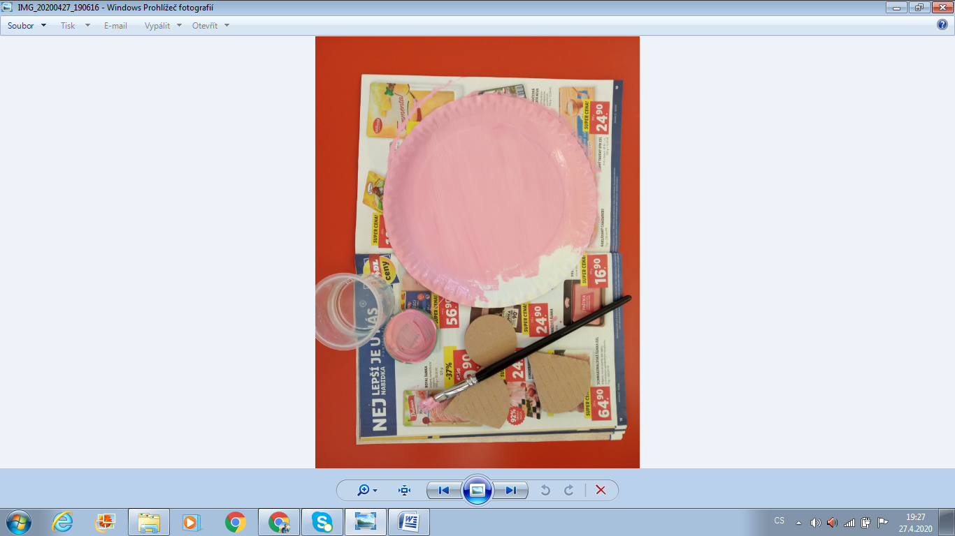
- knoflíky
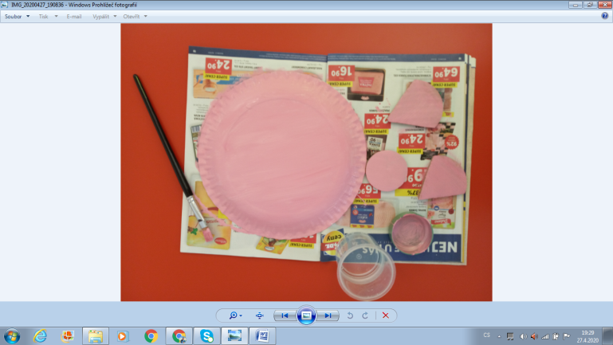
POSTUP:
- Vezmeme si růžovou barvu, štětec, vodu a papírový táce s vystřiženýma ušima a rypákem, natřeme vše růžovou barvou a necháme zaschnout.
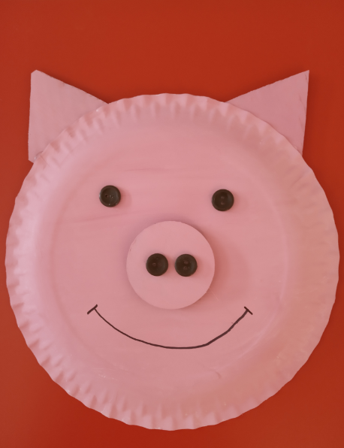
- Po zaschnutí přilepíme ouška nahoru papírového tácku, doprostřed vlepíme rypák. Na rypák nalepíme 2 knoflíky, jako dírky a z knoflíků nalepíme i oči, domalujeme ústa černým fixem.

